ASSUNTO :. INDICO PARA QUE O DEPARTAMENTO COMPETENTE, REALIZE LIMPEZA DA VIELA LOCALIZADA NA RUA RUBENS DA SILVA TAVEIRA NO PARQUE DO ESTADO II.

DESPACHO

SALA DAS SESSÕES ____/____/_____

PRESIDENTE DA MESA

INDICAÇÃO Nº , DE 2017

SENHOR PRESIDENTE,
SENHORES VEREADORES,

INDICO ao Exmo Senhor Prefeito Municipal para que junto ao Departamento competente que realize limpeza na viela localizada na Rua Rubens da Silva Taveira no Parque do Estado II.

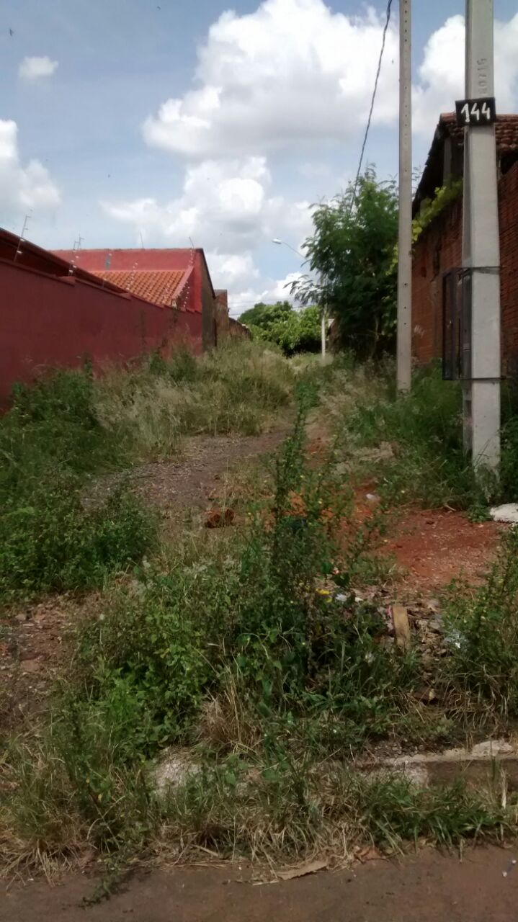

SALA DAS SESSÕES “VEREADOR SANTO RÓTOLLI”, aos 17 de fevereiro de 2017

VEREADOR LUIS ROBERTO TAVARES

